Vendas 2025

Valor vendido por mês
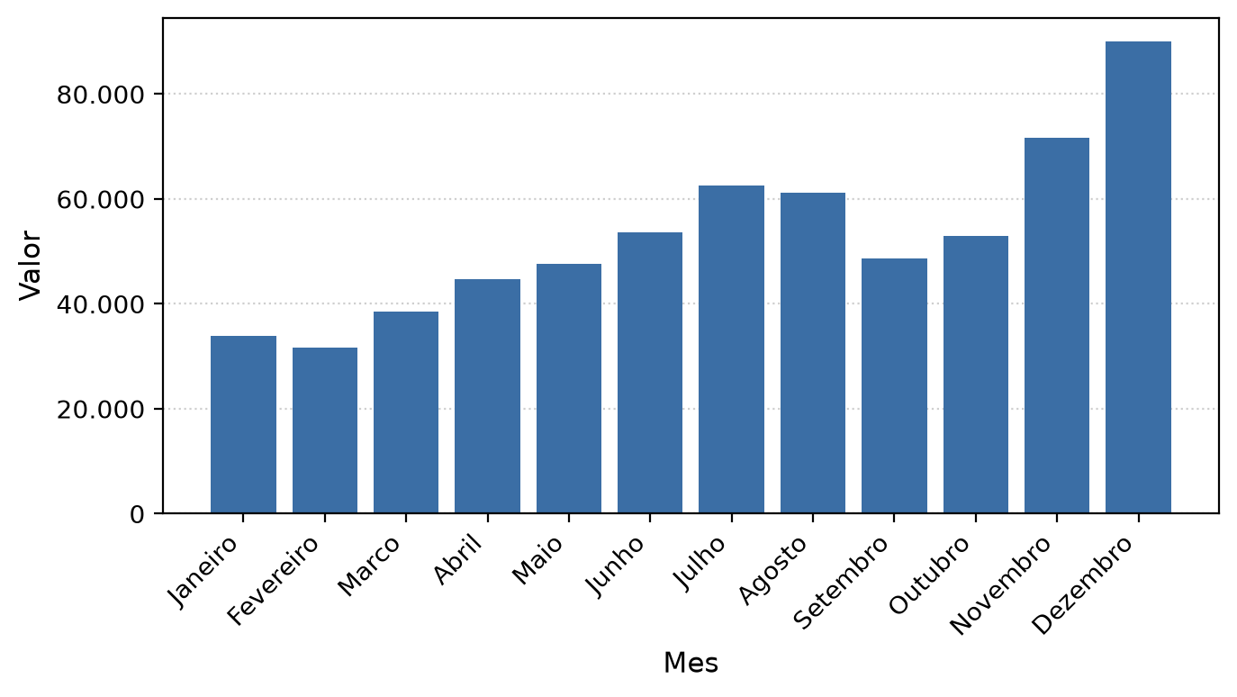
O gráfico mostra o total de «Valor» por «Mes», a partir de 36 linhas agrupadas em 12 categorias. O total é 637.020. O valor mais alto é 90.000, em «Dezembro», e o mais baixo é 31.700, em «Fevereiro».
Mes | Valor
Janeiro | 33.820
Fevereiro | 31.700
Marco | 38.600
Abril | 44.750
Maio | 47.600
Junho | 53.700
Julho | 62.500
Agosto | 61.150
Setembro | 48.700
Outubro | 52.900
Novembro | 71.600
Dezembro | 90.000

Encomendas por mês
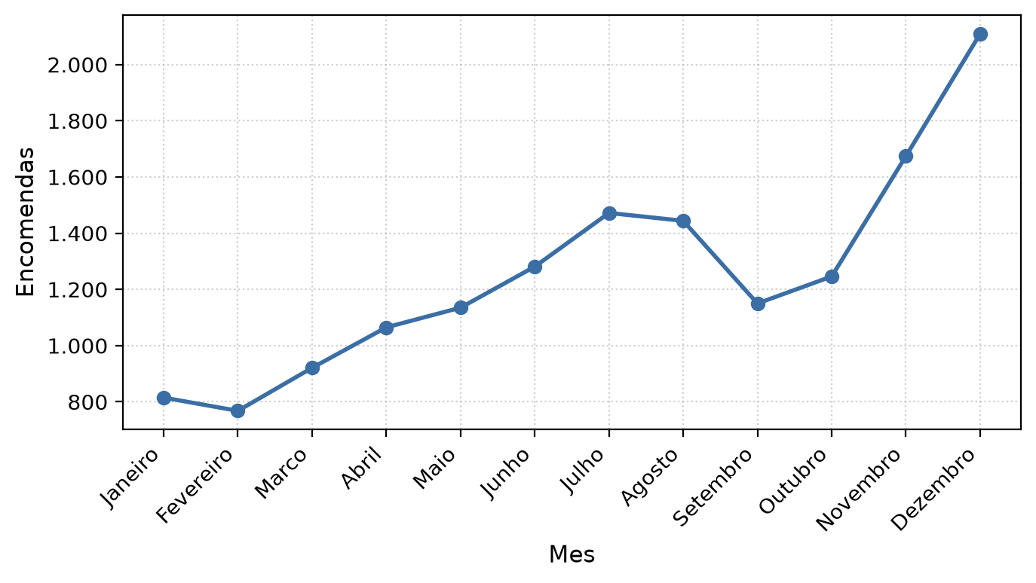
O gráfico mostra o total de «Encomendas» por «Mes», a partir de 36 linhas agrupadas em 12 categorias. O total é 15.080. O valor mais alto é 2.109, em «Dezembro», e o mais baixo é 768, em «Fevereiro».
o pico do fim do ano coincide com a campanha de Natal

Peso de cada canal no valor total
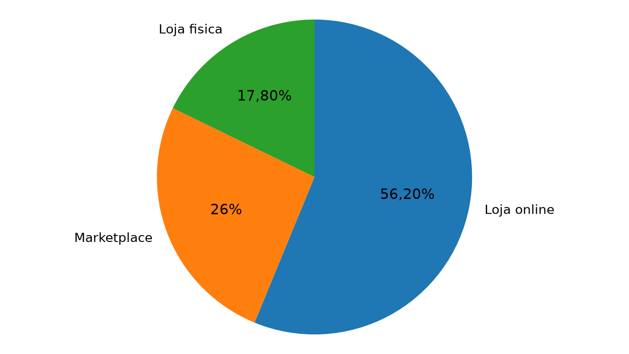
O gráfico mostra o total de «Valor» por «Canal», a partir de 36 linhas agrupadas em 3 categorias. O total é 637.020. O valor mais alto é 358.070, em «Loja online», e o mais baixo é 113.350, em «Loja fisica». A maior fatia, «Loja online», representa 56,20% do total.
Canal | Valor
Loja online | 358.070
Marketplace | 165.600
Loja fisica | 113.350

Notas sobre os dados
Não foram encontrados problemas nos dados de origem.
Como os dados foram agrupados:
- Valor vendido por mês: 36 linhas agrupadas em 12 categorias de «Mes» (soma).
- Encomendas por mês: 36 linhas agrupadas em 12 categorias de «Mes» (soma).
- Peso de cada canal no valor total: 36 linhas agrupadas em 3 categorias de «Canal» (soma).

